**工时管家**

**一、注册及登录**

1.1注册系统

进入网页界面后点击左下角企业注册

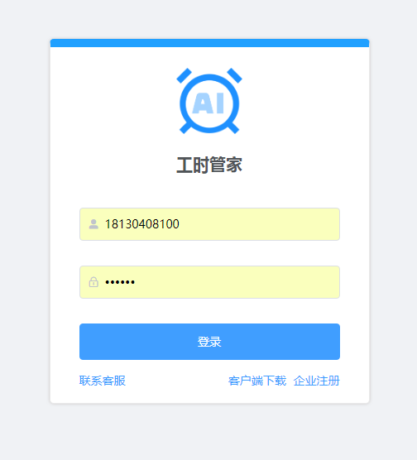

输入正确的公司名称及负责人与手机号（注：所有初始密码为000000）

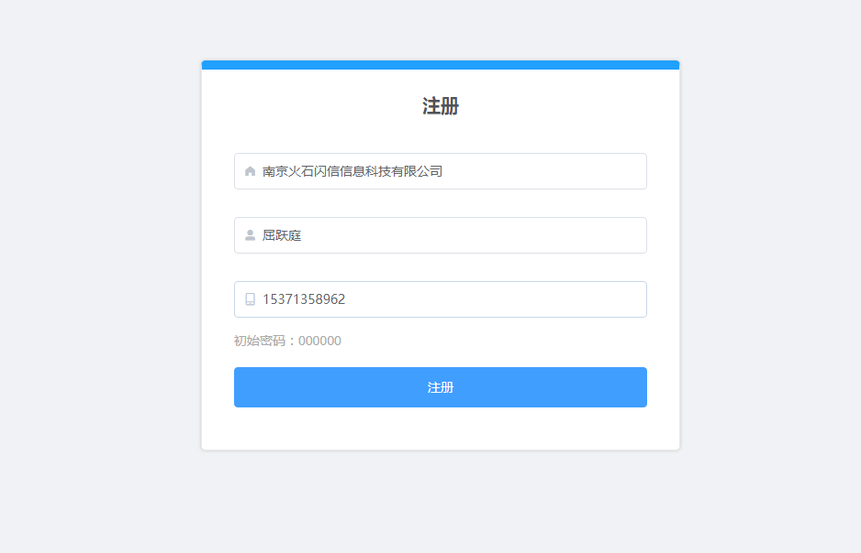

1.2登录系统

注册完成后系统自动跳转到登录界面，输入手机号码及密码点击登录

注：所有初始密码为000000进入系统后点击用户头像可自行修改。



1.3退出登录

点击用户头像后在点击退出登录即可

1. **系统功能及结构**

操作流程

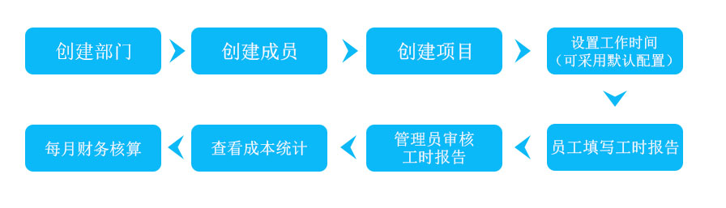

每项功能如下。

2.1导航栏

系统导航栏从左到右依次为工时管家logo、侧边栏收齐按钮、软件到期时限、通知icon、用户头像和用户名。

**]X7Z06NB`8CK%U@[[KIEUMD)Z_Z]S6W@H~YO@OP(%AKGV1**

2.2组织架构

进入系统后单击组织架构在此界面可创建部门、添加该人员、删除部门、新增子部门、模板下载与批量导入。

可以对员工的所在部门、手机号、成本、角色等进行编辑操作。

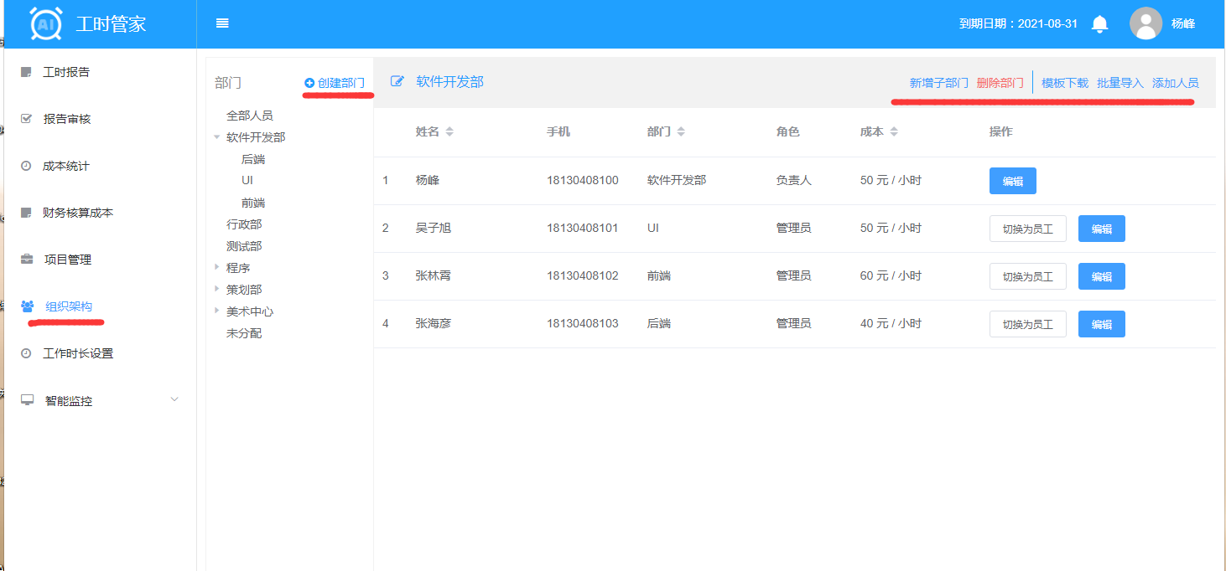

2.3项目管理

单击后可对项目负责人、参与人员、项目名称进行编辑与删除。也可以增加新的项目。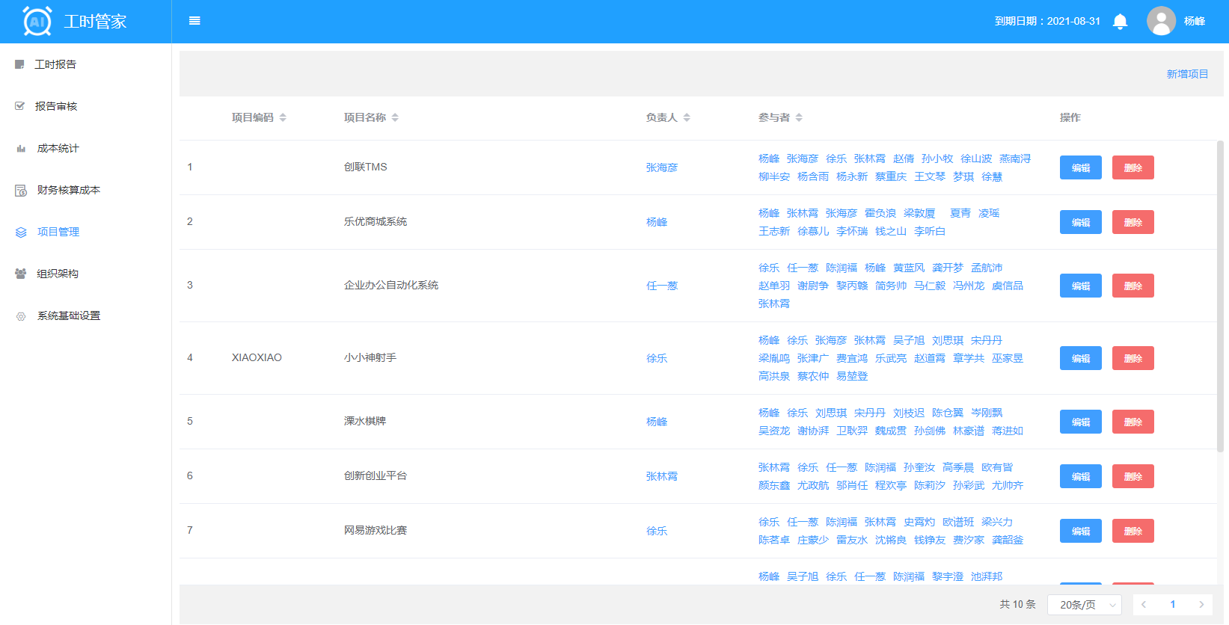

2.4成本统计

单击后可对各项目工作时长、项目成本有直观的了解。可选择开始日期与结束日期，方便企业自由查看各项目的工时成本，可由柱状图切换至折线图，可导出与下载数据。

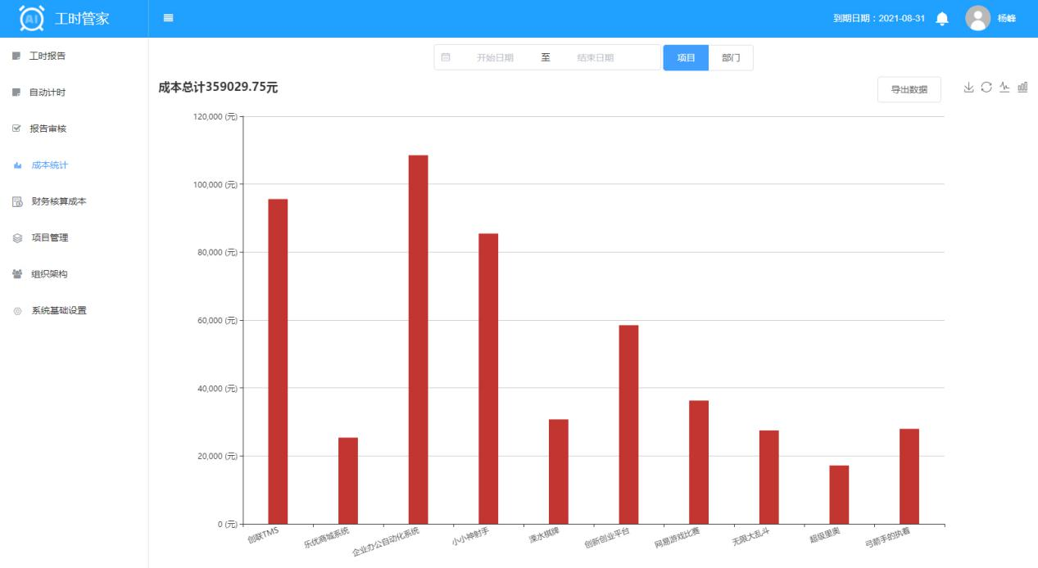

单击项目栏柱状图可获得该项目的员工个人成本及工作时长，所在的各项目工时及成本。以及此项目所包含的子项目的工作成本和工作时长。

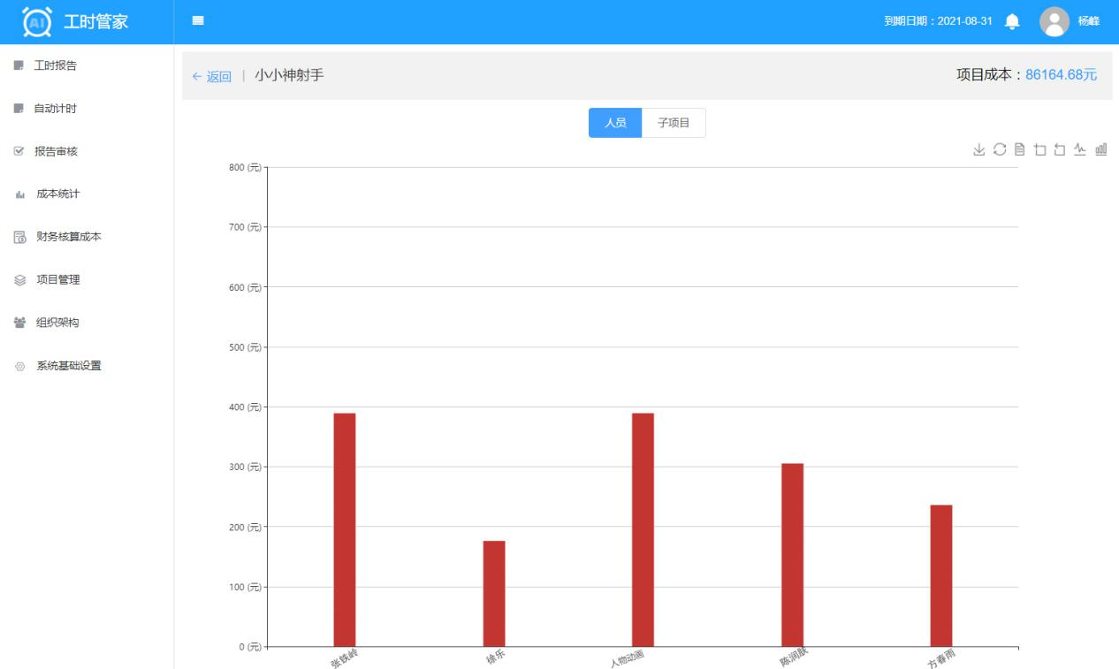

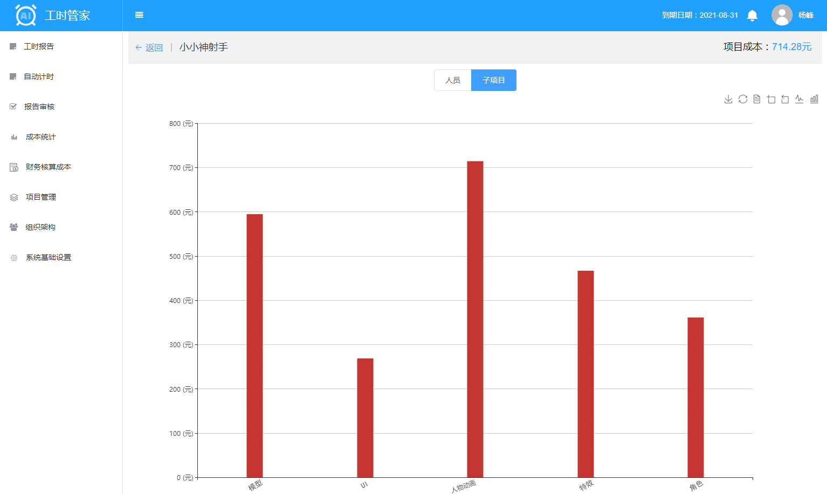

可切换至各部门的成本费用及时长。

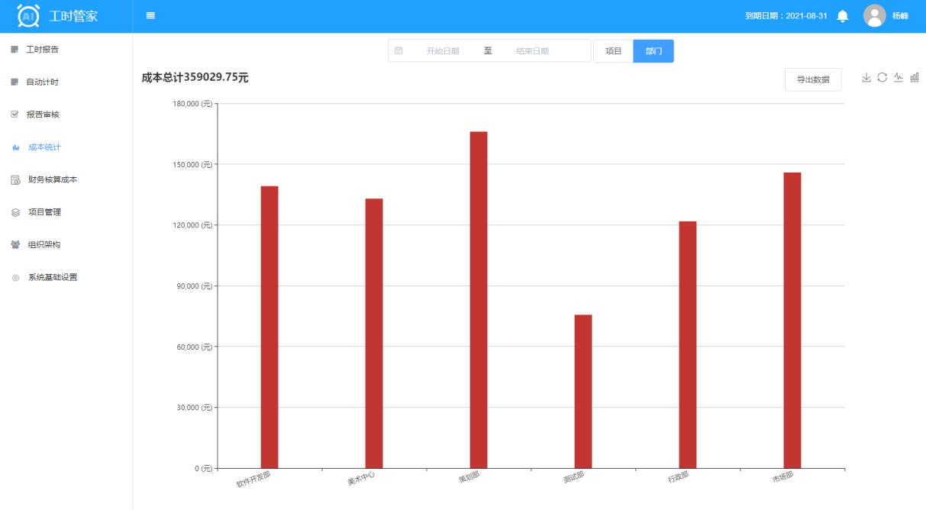

单击柱状图可获得该部门员工个人成本及工作时长，所在的各项目工时及成本。

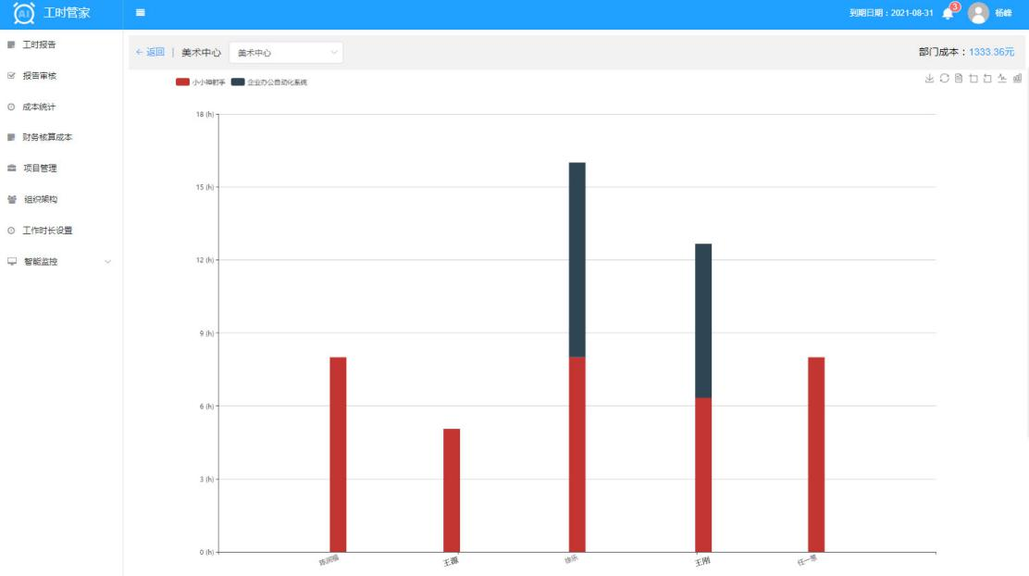

2.5报告审核

由员工填写日报，对员工当天所安排的工作事宜进行汇报。项目管理人员进行审核，通过后计入项目成本与项目时长。也可驳回员工报告。

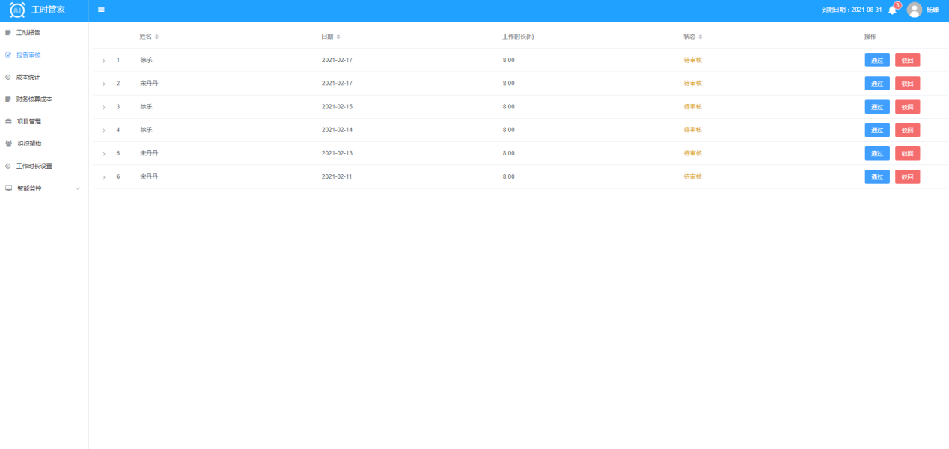

2.6工时报告

此界面展示各个项目员工每天所提交的日报，可对日报进行批量操作。查看每个员工的工作时长、工作成本和项目进度。项目负责人审核自己项目下的人，可以批量审核。

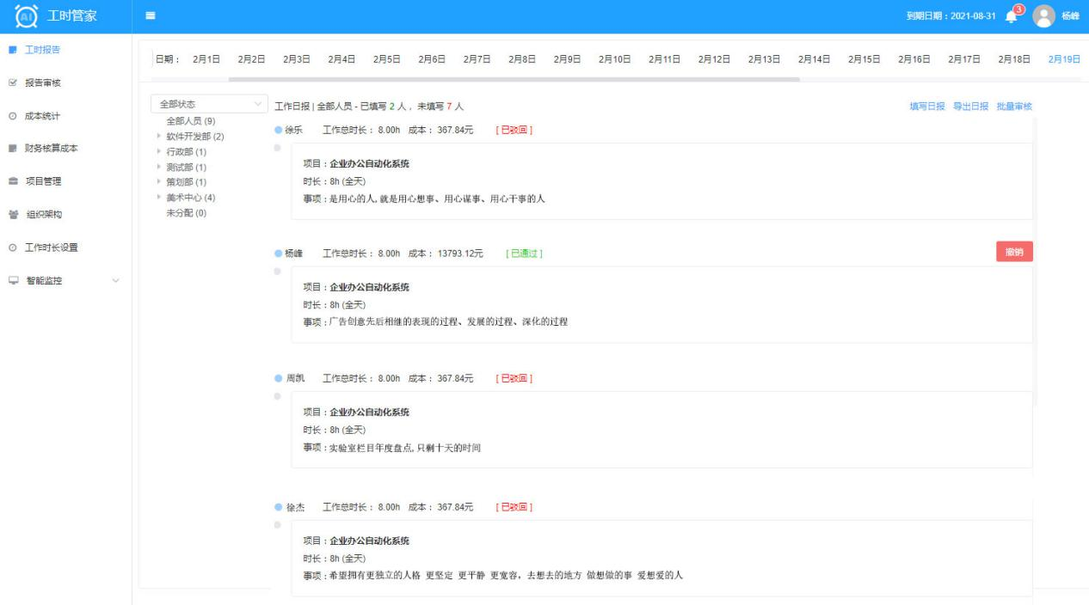

点击填写日报选择工作日期、工作时长、投入项目、工作事项。点击添加更多可分时长填报工作内容。

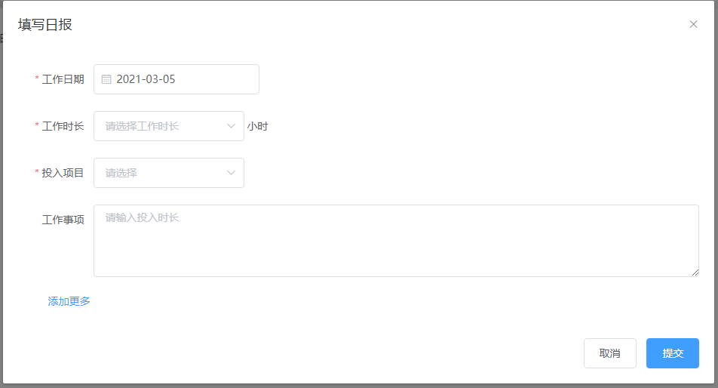

个人自己的日报在待审核状态可以撤回，撤回后可以删除。

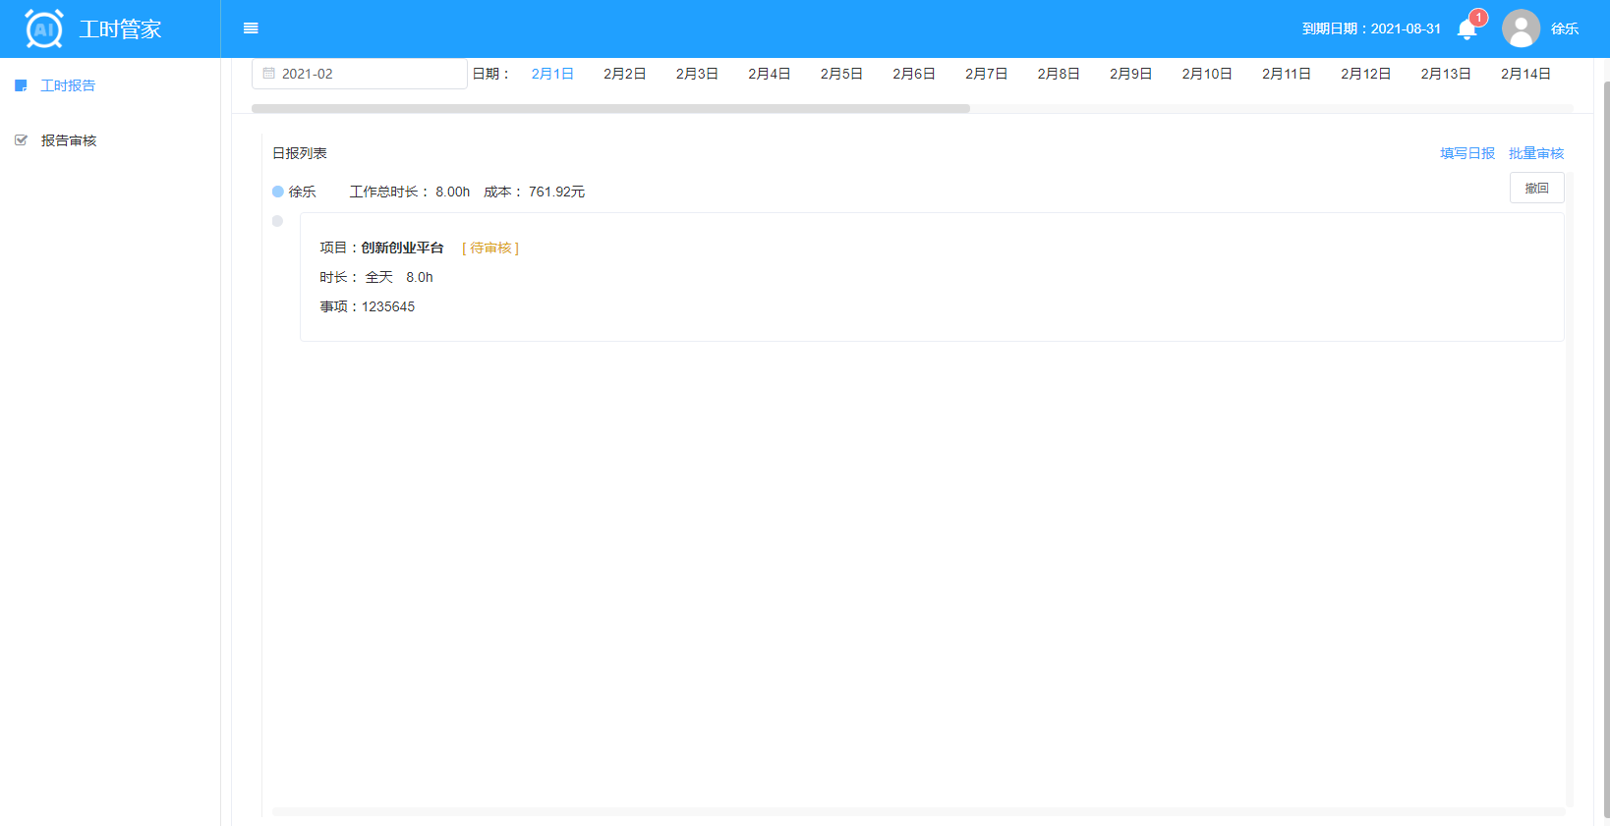

2.7自动计时

用于查看个人工作计时，对所在项目的开始时间到结束时间进行工作时长的统计，状态分为进行中和计时完成。操作列表中可停止该项目计时以及转日报功能，填报后可查看所提交的日报，也可删除此项目。

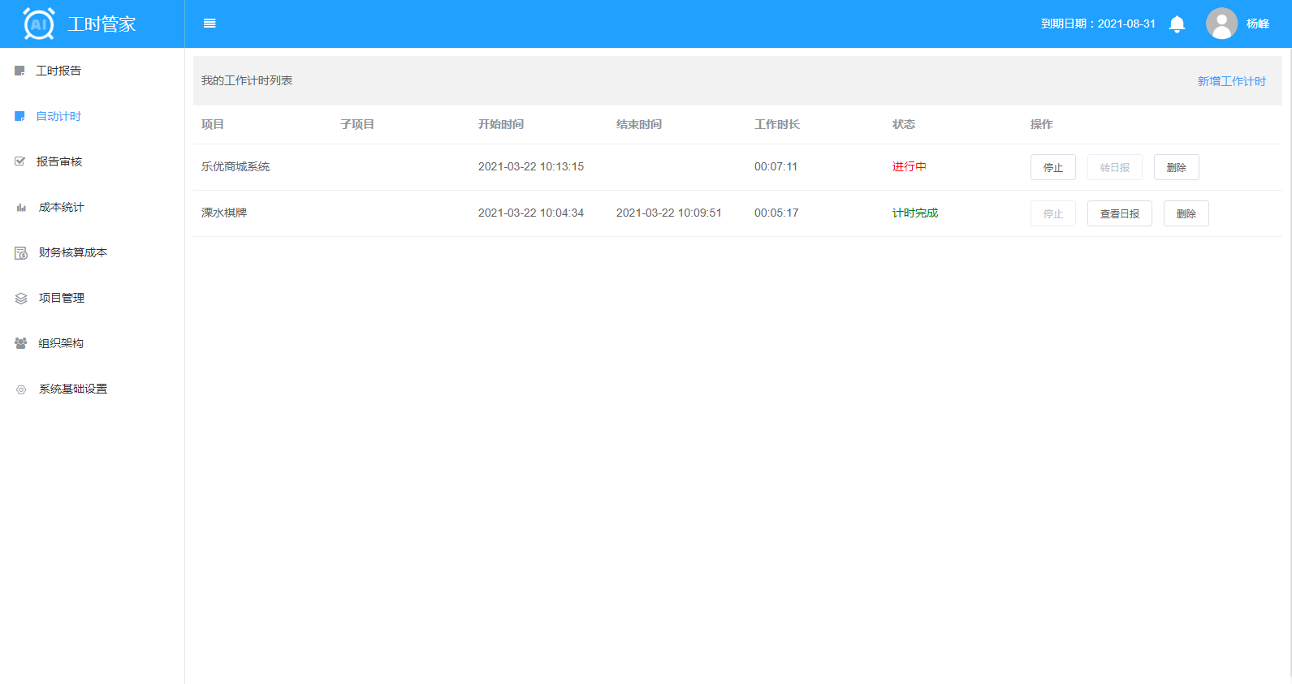

2.8财务核算成本

可查看每个月员工的工资、奖金、津贴、五险一金等。还可直观的观察项目成本的分配情况。

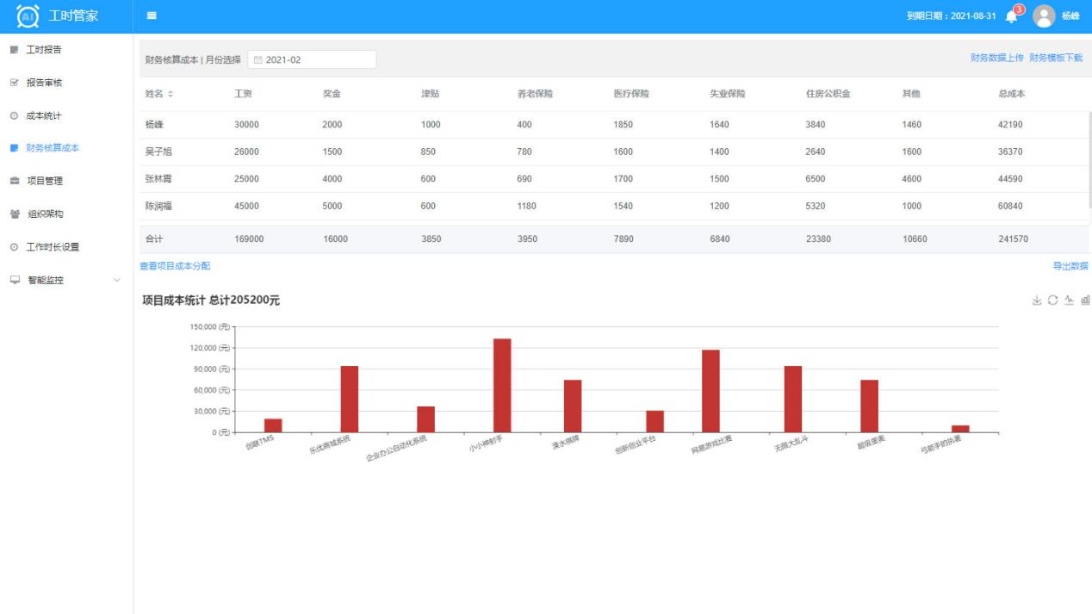

2.9系统基础设置

用于设置平均每月工作时长、每天工作时长、上午工作时长和上午工作时长。

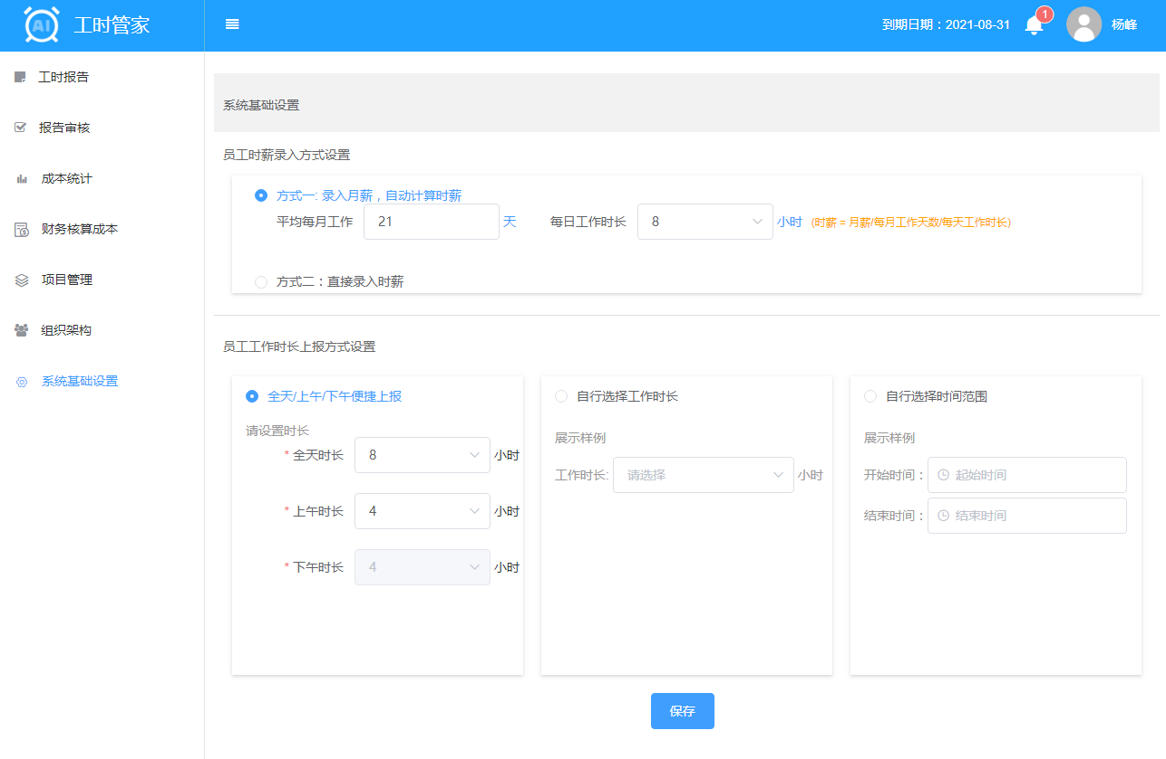

三、个人填报还可使用手机版登录。